2013年上海市驾照考试科目二最新评判标准

　　最新上海驾校考试评判标准，科目一和原来一样，科目二部分项目进行了调整，将部分扣20分的对安全行车影响较小的移到扣10分情形中去了，另外增加了一些例如操作时间的标准，新的评分标准相比更加细致，更重视驾驶员的安全驾驶行为。

　　驾考评分标准

　　科目二

　　一般规定：考试满分为100分，考试大型客车、牵引车、城市公交车、中型客车、大型货车准驾车型的，成绩达到90分的为合格，其他准驾车型的成绩达到80分的为合格。

**通用评判**

　　不合格情形：考试时出现下列情形之一的，评判为不合格：

　　a)不按规定使用安全带或者戴安全头盔的；

　　b)遮挡、关闭车内音视频监控设备的；

　　c)不按考试员指令驾驶的；

　　d)不能正确使用灯光、雨刮器等车辆常用操纵件的；

　　e)起步时车辆后溜距离大于30cm的；

　　f)驾驶汽车双手同时离开转向盘的；

　　g)使用挡位与车速长时间不匹配，造成车辆发动机转速过高或过低的；

　　h)车辆在行驶中低头看挡或连续2次挂挡不进的；

　　i)行驶中空挡滑行的；

　　j)视线离开行驶方向超过2s的；

　　k)违反交通安全法律、法规，影响交通安全的；

　　l)不按交通信号灯、标志、标线或者民警指挥信号行驶的；

　　m)不按规定速度行驶的；

　　n)车辆行驶中骑轧车道中心实线或者车道边缘实线的；

　　o)长时间骑轧车道分界线行驶的；

　　p)对可能出现危险的情形未采取减速、鸣喇叭等安全措施的；

　　q)因观察、判断或者操作不当出现危险情况的；

　　r)行驶中不能保持安全距离和安全车速的；

　　s)行驶中身体任何部位伸出车外的；

　　t)制动、加速踏板使用错误的；

　　u)驾驶摩托车时手离开转向把的；

　　v)二轮摩托车在行驶中左右摇摆或者脚触地的；

　　w)摩托车制动时不同时使用前、后制动器的；

　　x)考生未按照预约考试时间参加考试的。

　　扣10分情形：考试时出现下列情形之一的扣10分：

　　a)驾驶姿势不正确的；

　　b)起步时车辆后溜距离小于30cm的；

　　c)操纵转向盘手法不合理的；

　　d)起步或行驶中挂错挡，不能及时纠正的；

　　e)起步、转向、变更车道、超车、停车前不使用或错误使用转向灯的；

　　f)起步、转向、变更车道、超车、停车前，开转向灯少于3s即转向的；

　　g)转弯时，转、回方向过早、过晚，或者转向角度过大、过小的；

　　h)换挡时发生齿轮撞击的；

　　i)遇情况时不会合理使用离合器半联动控制车速的；

　　j)因操作不当造成发动机熄火一次的；

　　k)制动不平顺的。

**专项评判**

　　1、倒车入库：倒车入库按下列规定评判：

　　a)不按规定路线、顺序行驶的，不合格；

　　b)车身出线的，不合格；

　　c)倒库不入的，不合格；

　　d)中途停车的，不合格。

　　e)超过4分钟，不合格。

　　2、坡道定点停车和起步：坡道定点停车和起步按下列规定评判：

　　a)车辆停止后，汽车前保险杠或者摩托车前轴未定于桩杆线上，且前后超出50cm的，不合格；

　　b)起步时间超过规定时间的，不合格；

　　c)车辆停止后，汽车前保险杠或者摩托车前轴未定于桩杆线上，且前后不超出50cm的，扣10分；

　　d)车辆停止后，车身距离路边缘线30cm以上的，扣10分。

　　e)坡道起步时，起步超过30秒，不合格。

　　3、侧方停车：侧方停车按下列规定评判：

　　a)车辆入库停止后，车身出线的，不合格；

　　b)中途停车的，不合格；

　　c)行驶中轮胎触轧车道边线的，扣10分。

　　4、曲线行驶：曲线行驶按下列规定评判：

　　a)车轮轧道路边缘线的，不合格；

b)中途停车的，不合格。

　　5、直角转弯：直角转弯按下列规定评判：

　　a)车轮轧道路边缘线的，不合格；

　　b)中途停车的，不合格。

新增加考试项目的操作和评判标准（附图）542266518

一、模拟高速公路停车取卡评判标准

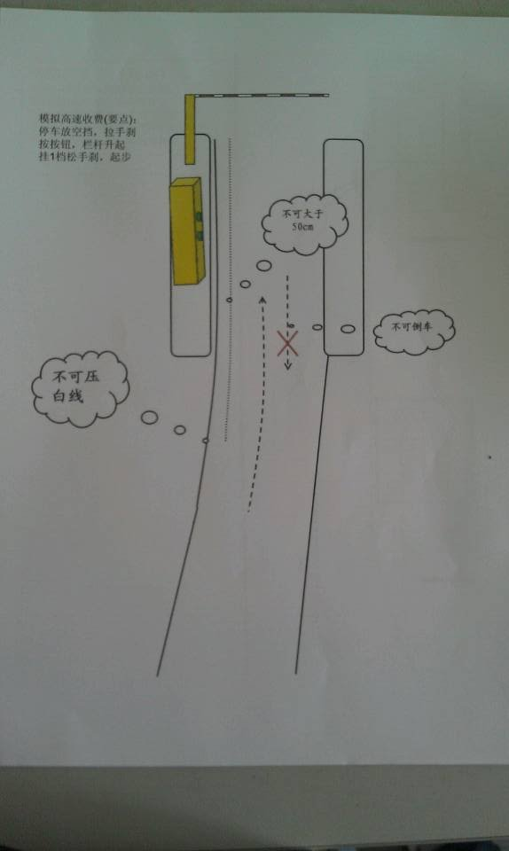

a.车轮轧道路边缘线的，不合格。

b.驶过停车取卡位置未停车的《包含车身碰栏杆》不合格。

c.停车后，倒车校正位置的，不合格。

d.停车后，驾驶员一侧车门距离路边缘线超出50cm的不合格。

e.停车后，未放空档，未拉紧驻车制动器的不合格。

二、模拟隧道评判标准

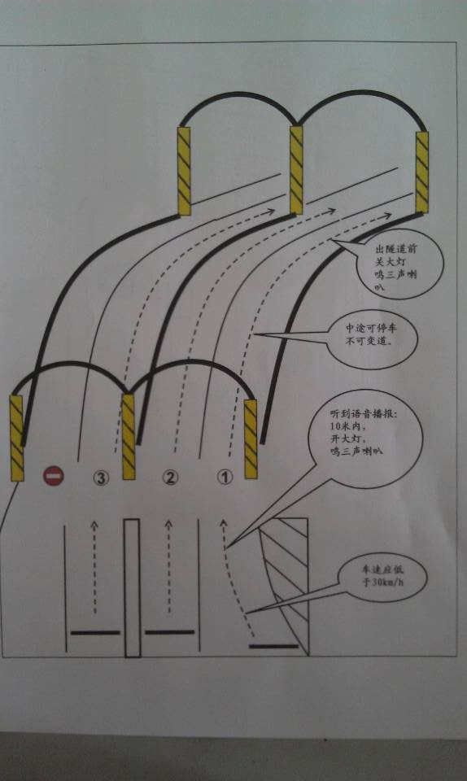

a.驶抵隧道时未减速《暂设参数为时速30km》，不合格。

b.驶入隧道后不按规定车道行驶，变道的，不合格。

c.驶抵隧道入口时未鸣喇叭的，扣10分。

d.驶出隧道出口时未鸣喇叭的，扣10分。

e.驶抵隧道时未开启前照灯的，不合格。

f.驶出隧道后未关闭前照灯的，扣10分。

g.进入考试项目后，中途停车的不合格。

三、模拟紧急情况处置评判标准

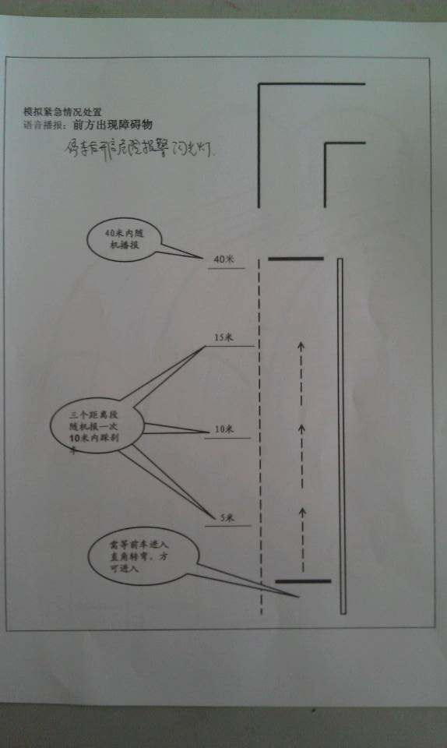

a.未及时制动《语音播报完毕后1秒内未踩刹车》不合格。

b.停车后未开启危险报警闪光灯的，不合格。

四、窄路掉头评判标准：

a.三进二退未完成掉头的，不合格。

b.车轮轧路边缘线的，不合格。

c.中途停车的不合格。

运行时间超过规定时间的，不合格。

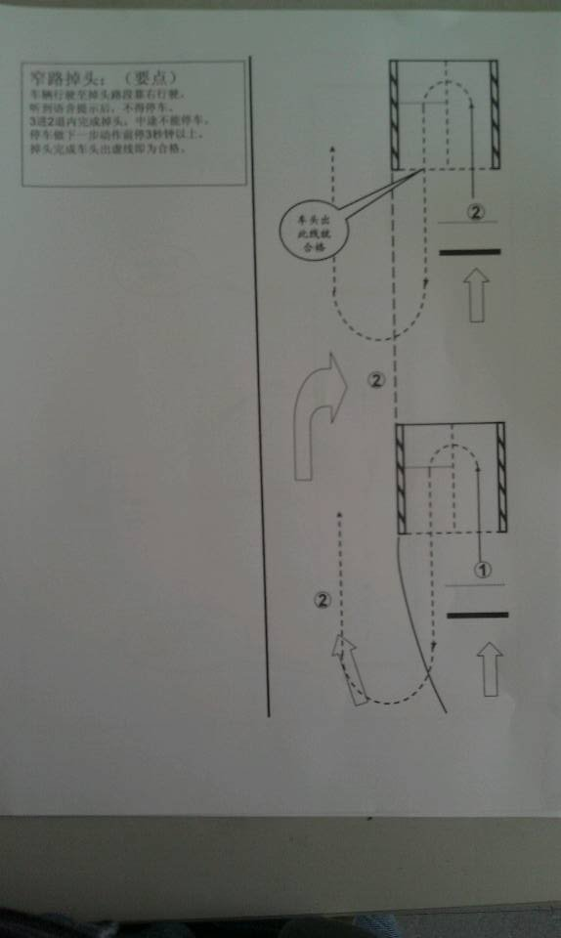

五、通用要求需要增加的评判标准： 考试过程中打开车门的，不合格。

**科目二总体线路图**

